# Wstęp

Klasyfikacja dwóch zbiorów punktów liniowo separowalnych polega na znalezieniu prostej która przedzieli te punkty. Sieć neuronowa potrzebna do rozwiązania tego problemu jest prosta – składa się z jednego perceptronu. W przypadku kiedy taka prosta nie istnieje potrzebujemy już bardziej skomplikowanej sieci.

# Szczegóły ćwiczenia

Napisano program w języku matlab, który jest prostą implementacją perceptronu. Program ma dołączone dwa zbiory do nauki, ten który był przedstawiony w instrukcji do ćwiczenia, i drugi wymuszający rysowanie prostej o innych parametrach. Po uruchomieniu programu wyświetla się wykres przedstawiający wyniki nauki dla obydwu zbiorów testowych, oraz dawana jest użytkownikowi możliwość podawania własnych punktów.

Punkty dodatnie = ([-5; 1] ,[-6; -2], [0; -5], [3; -7], [4.5; 1.3]);

Punkty ujemne = ([-18; -0.76], [-12; -12], [-19; -10.5], [-17; -10.5], [-10; -10]);

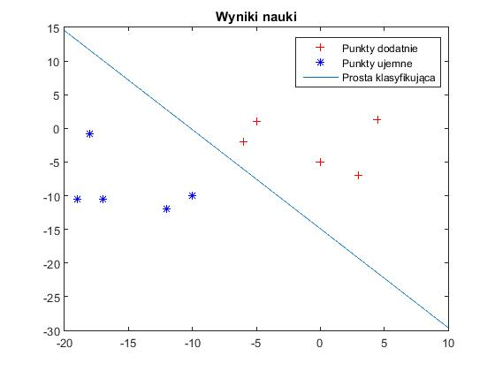

Rysunek 1 Wyniki nauki dla pierwszego zbioru.

Punkty dodatnie = ([-8; 20] ,[-9; -10], [-6; -5], [2; 20], [4; 25]);

Punkty ujemne = ([-6; -25], [-2; -10], [1; -10], [4; -16], [5; 9]);

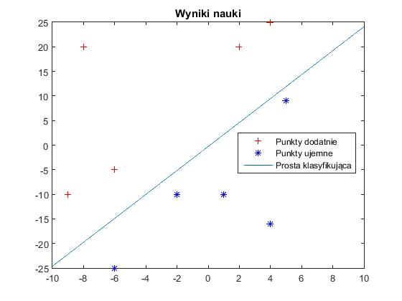

Rysunek 2 Wyniki nauki dla drugiego zbioru.